|  |  |  |  |  |  |  |
| --- | --- | --- | --- | --- | --- | --- |
|  | **COLÉGIO MARIA JOSÉ DA SILVA MELO** | | | | **NOTA**  (quantitativa)  **__________** |  |
| **Série: 6° Ano Fund.** | **Professora: Renata Carneiro** | **Data:**  **/04/2021** | |
|  |
| **Nome:** | | | **Nº** |
| **VERIFICAÇÃO DE APRENDIZAGEM DE QUÍMICA** | | | | | | |

**INSTRUÇÕES:**

- As questões numeradas de 1 a 10 totalizam 10 pontos;

- As questões que exigirem cálculo deverão conter o cálculo. Do contrário, valerão apenas metade da pontuação.

- A avaliação qualitativa corresponde a 1 ponto e inclui a presença, participação e devolução de atividades pelo(a) aluno(a).

**Questão 1.** As ciências da natureza buscam entender os fenômenos naturais além de tentar reproduzi-los em laboratório em pequena escala. Na Química, os estudos dos fenômenos foram iniciados há centenas de anos, com os Alquimistas. Atualmente, essa ciência ocupa-se em estudar a matéria e suas transformações. Dentre as alternativas abaixo, assinale a que melhor define o conceito de **matéria**.

1. Matéria é a parte do corpo que possui um objetivo definido, apresenta uma aplicação na natureza.
2. Matéria é apenas aquilo que conseguimos enxergar a olho nu.
3. Matéria é tudo aquilo que tem massa e ocupa lugar no espaço (volume).
4. É uma parte limitada do universo, sem um objetivo específico.
5. É a relação entre massa e volume de um corpo.

**Questão 2.** As propriedades da matéria são essenciais para caracterizá-las e, por vezes, identifica-las. Quanto às propriedades específicas, elas podem ser dividas em físicas e organolépticas. Assinale a alternativa que apresenta apenas propriedades organolépticas.

1. Dureza e brilho.
2. Inércia e cor.
3. Ductilidade e brilho.
4. Brilho, sabor e odor.
5. Combustão, brilho e cor.

**Questão 3.** Considerando as propriedades gerais da matéria, associe cada uma das fotografias com uma das seguintes propriedades: massa, inércia, impenetrabilidade e divisibilidade.

1. 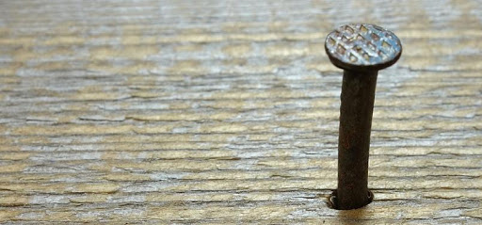 b) 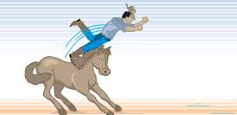

c) 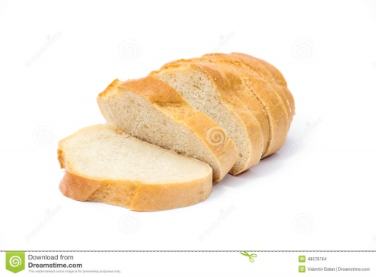 d) 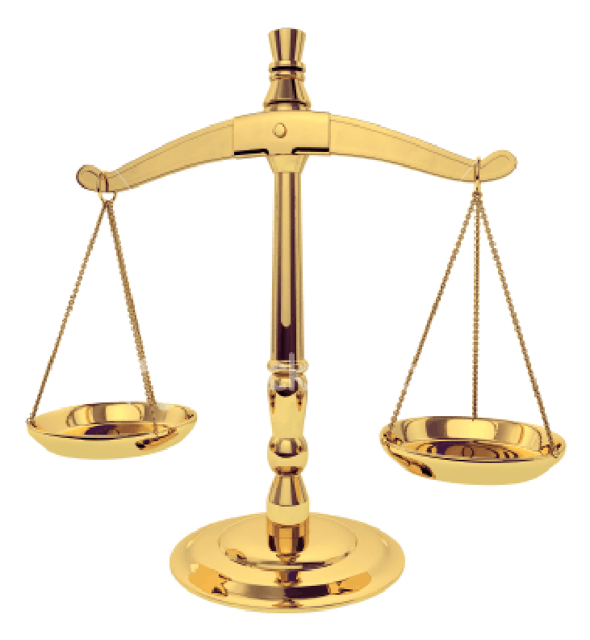

**Questão 4.** A massa é uma propriedade geral da matéria e está relacionada com a quantidade absoluta de matéria que existe em uma determinada porção dela mesma. Dentre as alternativas abaixo, a que **NÃO** representa uma unidade de medida para a propriedade massa é:

1. Kg (quilogramas).
2. g (gramas).
3. mL (mililitros).
4. Ton (toneladas).
5. mg (miligramas).

**Questão 5.** Quando adicionamos uma pequena quantidade de açúcar (Ex.;1 colher de sobremesa) à um copo com água, observa-se que o volume de água no copo parece ser inalterado. A propriedade que explica esse fenômeno é:

1. Solubilidade
2. Inércia
3. Volume
4. Massa
5. Densidade

**Questão 6.** Na figura a seguir, observamos que substâncias gasosas, a exemplo do ar atmosférico, quando em seringas plásticas podem ter o seu volume manipulado de forma fácil. Na primeira situação, o êmbolo da seringa é movimentado, permitindo que o ar ocupe um maior volume. Na segunda situação, o êmbolo é empurrado, diminuindo o espaço na seringa. Marque a opção que apresenta a propriedade da matéria associada ao comportamento desses gases.

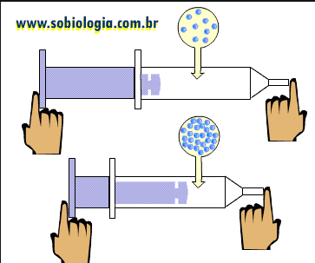

1. Maleabilidade
2. Compressibilidade
3. Inércia
4. Impenetrabilidade
5. Divisibilidade

**Questão 7.** Em cada um dos sistemas representados a seguir, a fase sólida é um bloco de gelo e a fase líquida pode ser água, álcool ou uma mistura de álcool + água.

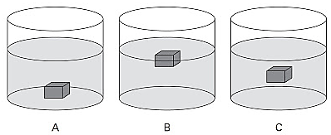

***Densidades:***

Água: 1g/mL

Álcool: 0,80g/mL

Gelo: 0,92 g/mL

Julgue as alternativas a seguir como verdadeiras (V) ou falsas (F) e escolha a alternativa que representa a sequência correta.

( ) O recipiente A contém água e gelo.

( ) No recipiente B o gelo boia na água pois possui densidade menor que a do líquido.

( ) No recipiente C possivelmente existe uma mistura entre água + álcool.

( ) O recipiente B contém álcool e gelo.

1. V, V, F, F.
2. F, V, F, V.
3. V, V, V, F.
4. F, F, V, V.
5. F, V, V, F.

**Questão 8.** Um ovo de galinha, inteiro e cru, foi colocado num recipiente com água e afundou. Após dissolver algumas colheradas de sal na água, o ovo passou a flutuar no líquido.

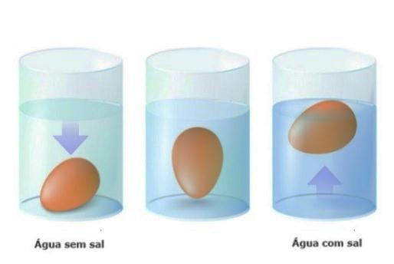

1. Por que o ovo inicialmente afunda?
2. A densidade do ovo se altera durante o experimento?
3. Explique por que o ovo passa a flutuar após algum tempo.

**Questão 9.** O estudante Nícolas desejava medir o volume de um parafuso grande. Para isso, colocou água numa proveta e leu o volume. Em seguida, jogou o parafuso dentro da proveta e leu novamente o volume. Os desenhos ao lado ilustram o que ele observou.

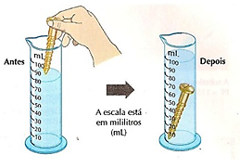

1. Qual volume o parafuso ocupa?
2. Sabendo que a massa do parafuso é aproximadamente 160g, determine a densidade do material que ele é feito em g/mL.

**Questão 10.** Em um laboratório, foram obtidos os dados da tabela abaixo, relativos a propriedades específicas de amostras de alguns materiais.

|  |  |  |
| --- | --- | --- |
| **MATERIAL** | **MASSA (g) a 20 ºC** | **VOLUME (mL)** |
| A | 100 | 100 |
| B | 20 | 5 |
| C | 500 | 250 |
| D | 144 | 12 |

Com base nas informações, calcule as densidades dos materiais A, B, C e D e coloque-os em ordem crescente de densidade.